Réunion exécutive du conseil Elzéar-Goulet
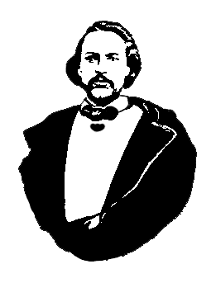
Le Conseil Elzéar-Goulet
Président: Marc Boyer Vice-président: Lucien Croteau Secrétaire: Pauline Turenne Trésorier: Roger Hupé
Ainés: Evelyn Carrier et Roland Lavallée Jeunesse: Ashley Lemoine Historien: David Dandeneau Président-sortant: André Carrier
Adresse: 10 – 297 Enfield Cr., Saint- Boniface, Manitoba, R2H 1C1 Téléphone: 204.231.4020 Courriel: info@elzear-goulet.org
31 août 2011 ◊ 19h30 ◊ 500 ave Taché

- Ouverture de la réunion et prière
- Adoption de l’ordre du jour
- Suivi de projets en cours
  - Projet : renouer les liens avec les membres
  - Activité : délégués à l’AGA de la Manitoba Métis Fédération
  - Projet : la résilience des Métis franco-manitobains

- Rapport budgétaire [Marc Boyer]
- Affaires nouvelles
  - Paiement annuel à l’Union nationale pour les projets d’été
  - Projet « Auberge du violon » : capitaines; équipe de décoration, musique, publicité
  - Activités pour les membres du CEG, et partenariats possible avec…
  - Carte de membre avec la cotisation
  - Lieu et date de l’AGA 2012 du conseil Elzéar-Goulet
  - Prélèvement de fonds : dons? billets? activité?

- Prochaine assemblée générale : 28 sept, 19h30, CUSB – Salle Sportex
- Ajournement

